Banco de Preguntas Saber Pro: Arquitectura Hexagonal y DDD (Fase I)
Oscar Alejandro Menza Chavisnan – Miguel Meza
Taller número 12 en el curso Laboratorio de Ingeniería de Software II

Profesor:
Paola Andrea Bedoya Toro – Pablo Magé

Universidad del Cauca
Facultad de Ingeniería Electrónica y Telecomunicaciones
Departamento de Sistemas
Laboratorio de Ingeniería de Software II
Popayán, noviembre de 2026

Oscar Alejandro Menza Chavisnan – Miguel Meza

Banco de Preguntas Saber Pro: Arquitectura Hexagonal y DDD (Fase I)

Taller No. 12 presentado en el curso de Laboratorio de Ingeniería de Software II

Estudiantes del:
Programa de Ingeniería de Sistemas

Profesor:
Paola Andrea Bedoya Toro – Pablo Magé

Popayán
2026

Contenido
Lista de Figuras ii
Lista de Tablas iii
Lista de Siglas iv
Banco de Preguntas Saber Pro: Arquitectura Hexagonal y DDD (Fase I) 1
1.- Modelo hexagonal aplicado 1
1.1.- Dominio 2
1.2.- Puertos de entrada y de salida 2
1.3.- Adaptadores 2
1.4.- Regla de dependencias 3
2.- Modelo DDD 4
2.1.- Agregado Pregunta 5
2.2.- Objetos de valor 5
2.3.- Invariantes y ciclo de vida 6
2.4.- Reconstitución del agregado 6
3.- Experimento de intercambiabilidad 6
3.1.- Paso 1: aplicación con JpaQuestionAdapter 6
3.2.- Paso 2: cambio al adaptador InMemoryQuestionAdapter 7
3.3.- Paso 3: el dominio no cambió 7
4.- Pruebas JUnit 5 8
5.- Conclusiones 9
Bibliografía 10

Lista de Figuras

Figura 1. Diagrama de puertos y adaptadores del Banco de Preguntas 2
Figura 2. Diagrama de secuencia: crear pregunta y enviarla a revisión 4
Figura 3. Diagrama de clases del dominio y los puertos 5

Lista de Tablas

Tabla 1. Tecnologías utilizadas 1
Tabla 2. Puertos del hexágono 2
Tabla 3. Adaptadores de entrada y de salida 3
Tabla 4. Objetos de valor e invariantes 6
Tabla 5. Comparación de respuestas con ambos adaptadores 7
Tabla 6. Niveles de prueba 8

Lista de Siglas
API: Application Programming Interface (interfaz de programación de aplicaciones).
CI: Continuous Integration (integración continua).
DDD: Domain-Driven Design (diseño guiado por el dominio).
DTO: Data Transfer Object (objeto de transferencia de datos).
JPA: Jakarta Persistence API.
REST: Representational State Transfer.

Banco de Preguntas Saber Pro: Arquitectura Hexagonal y DDD (Fase I)
Este informe presenta la Fase I de la refactorización del Banco de Preguntas Saber Pro hacia una Arquitectura Hexagonal (puertos y adaptadores) con un modelo de dominio basado en Domain-Driven Design (DDD). El código fuente, los diagramas, las evidencias y las pruebas se encuentran en el repositorio público del grupo: https://github.com/MiguelMeza17/lisw2_taller12_hexagonal
El objetivo del taller es que el núcleo del negocio (el agregado Pregunta, sus objetos de valor e invariantes) quede completamente aislado de la tecnología, de modo que el mecanismo de persistencia pueda intercambiarse entre JPA con H2 y un HashMap en memoria sin modificar una sola línea del paquete domain. El documento se organiza así: el capítulo 1 explica el modelo hexagonal aplicado; el capítulo 2 describe el modelo DDD; el capítulo 3 recoge las evidencias del experimento de intercambiabilidad; el capítulo 4 presenta las pruebas JUnit 5; y el capítulo 5 cierra con las conclusiones.
Tecnología | Uso en el proyecto
Java 17, Maven | Lenguaje y construcción. El paquete domain solo usa el JDK.
Spring Boot 3.3 | Arranque, inyección de dependencias y adaptador REST (solo en infrastructure).
Spring Data JPA + H2 en memoria | Adaptador de salida JpaQuestionAdapter.
JUnit 5 + MockMvc | Pruebas de dominio, aplicación, adaptadores e integración.
GitHub Actions | Workflow que verifica que domain no importa Spring ni JPA y ejecuta mvn test.
Tabla 1. Tecnologías utilizadas

1.- Modelo hexagonal aplicado
La Arquitectura Hexagonal, propuesta por Alistair Cockburn, coloca la lógica de negocio en el centro (el hexágono) y la comunica con el exterior únicamente a través de puertos: interfaces definidas por el propio dominio. Los adaptadores, que viven fuera del hexágono, implementan esos puertos (adaptadores de salida) o los invocan (adaptadores de entrada). La figura 1 muestra cómo quedó aplicada en el proyecto.
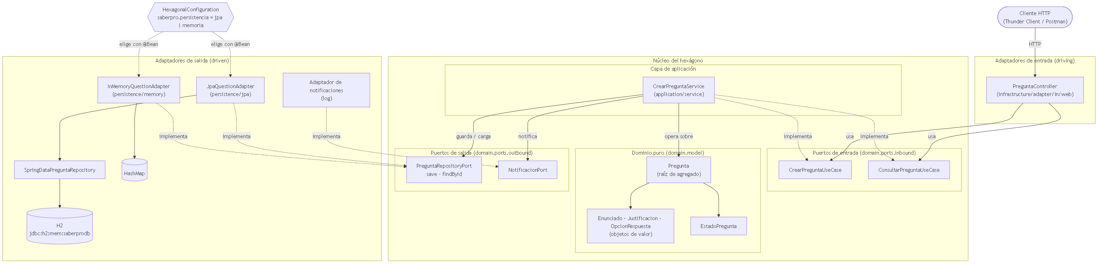
Figura 1. Diagrama de puertos y adaptadores del Banco de Preguntas

1.1.- Dominio
El paquete co.edu.unicauca.saberpro.domain es Java puro. Contiene el modelo (Pregunta, Enunciado, Justificacion, OpcionRespuesta, EstadoPregunta), las excepciones de negocio (DomainException, ReglaNegocioException, PreguntaNoEncontradaException) y los puertos. No importa org.springframework ni jakarta.persistence; esto lo verifican tanto el workflow de GitHub Actions como la prueba DominioPuroTest.

1.2.- Puertos de entrada y de salida
Los puertos de entrada (driving) son los casos de uso que el exterior puede invocar; los puertos de salida (driven) son los contratos que el hexágono necesita del exterior. Todos son interfaces declaradas en domain.ports, por lo que el dominio nunca depende de quien los implemente.
Puerto | Tipo | Paquete | Responsabilidad
CrearPreguntaUseCase | Entrada | domain.ports.inbound | Crear una pregunta en BORRADOR y enviarla a revisión.
ConsultarPreguntaUseCase | Entrada | domain.ports.inbound | Obtener una pregunta por su identificador.
CrearPreguntaComando | Entrada (datos) | domain.ports.inbound | Record inmutable con enunciado, justificación y opciones.
PreguntaRepositoryPort | Salida | domain.ports.outbound | Persistir y recuperar el agregado (save, findById).
NotificacionPort | Salida | domain.ports.outbound | Avisar que una pregunta quedó pendiente de revisión.
Tabla 2. Puertos del hexágono

1.3.- Adaptadores
El servicio de aplicación CrearPreguntaService implementa los dos puertos de entrada y solo orquesta: delega las reglas al agregado y usa los puertos de salida que recibe por constructor. No lleva anotaciones de Spring; la clase HexagonalConfiguration lo registra como bean. Los adaptadores se listan en la tabla 3.
Adaptador | Dirección | Puerto | Tecnología
PreguntaController | Entrada | CrearPreguntaUseCase, ConsultarPreguntaUseCase | Spring Web (REST, /api/preguntas)
JpaQuestionAdapter | Salida | PreguntaRepositoryPort | Spring Data JPA + H2 (PreguntaJpaEntity, PreguntaJpaMapper)
InMemoryQuestionAdapter | Salida | PreguntaRepositoryPort | ConcurrentHashMap + secuencia de ids
LogNotificacionAdapter | Salida | NotificacionPort | SLF4J (log)
Tabla 3. Adaptadores de entrada y de salida

1.4.- Regla de dependencias
Las dependencias apuntan siempre hacia el centro: infrastructure depende de application y de domain; application depende solo de domain; domain no depende de nadie. El único lugar donde se decide qué tecnología implementa cada puerto es HexagonalConfiguration, que declara dos @Bean de PreguntaRepositoryPort condicionados a la propiedad saberpro.persistencia:
@Bean
@ConditionalOnProperty(name = "saberpro.persistencia", havingValue = "jpa", matchIfMissing = true)
public PreguntaRepositoryPort jpaQuestionAdapter(SpringDataPreguntaRepository repositorio) {
return new JpaQuestionAdapter(repositorio);
}

@Bean
@ConditionalOnProperty(name = "saberpro.persistencia", havingValue = "memoria")
public PreguntaRepositoryPort inMemoryQuestionAdapter() {
return new InMemoryQuestionAdapter();
}
La figura 2 muestra la secuencia completa de crear una pregunta y enviarla a revisión atravesando el adaptador de entrada, el puerto, el servicio, el agregado y los puertos de salida.
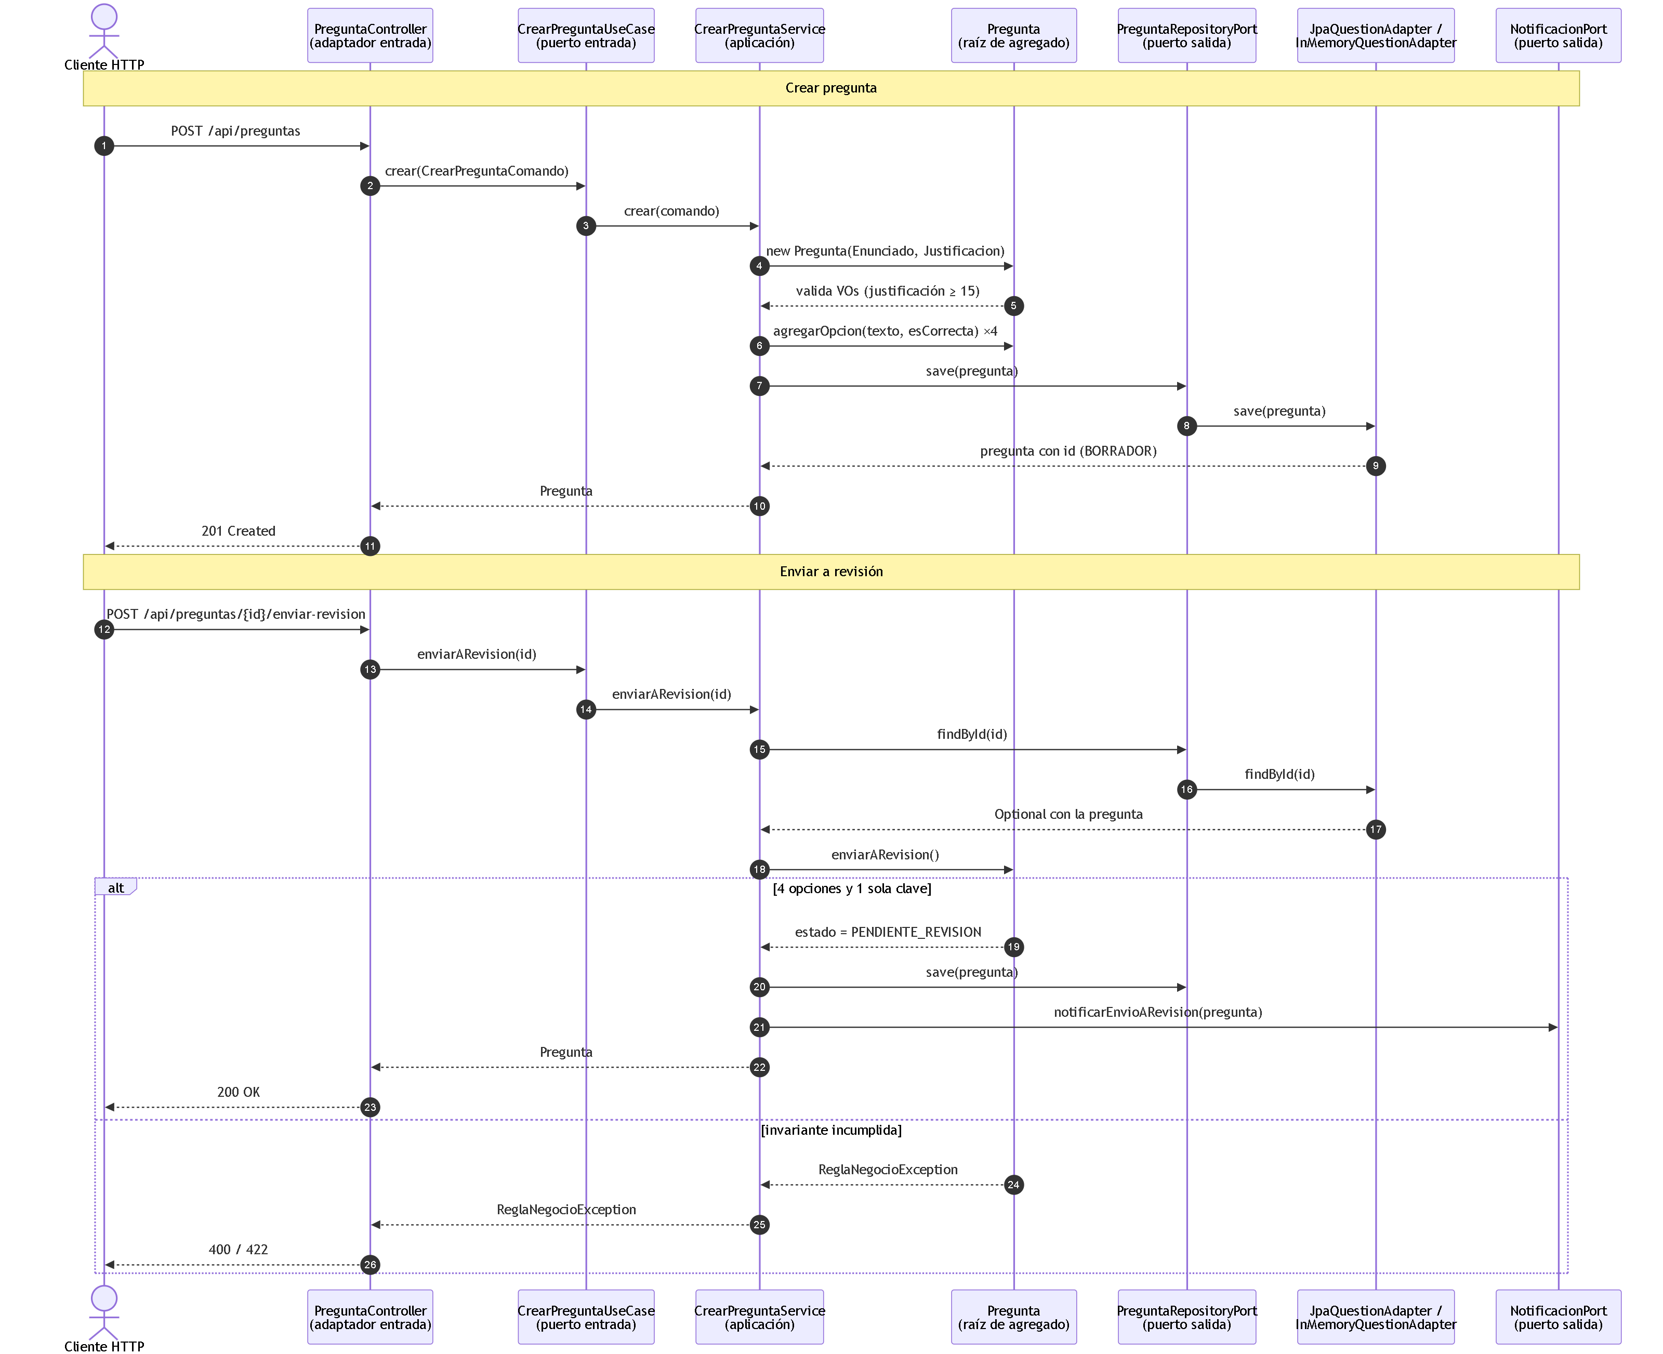
Figura 2. Diagrama de secuencia: crear pregunta y enviarla a revisión

2.- Modelo DDD
El modelo táctico parte del taller 11 y se concentra en un único agregado, Pregunta, que protege sus invariantes. La figura 3 presenta las clases del dominio y los puertos.
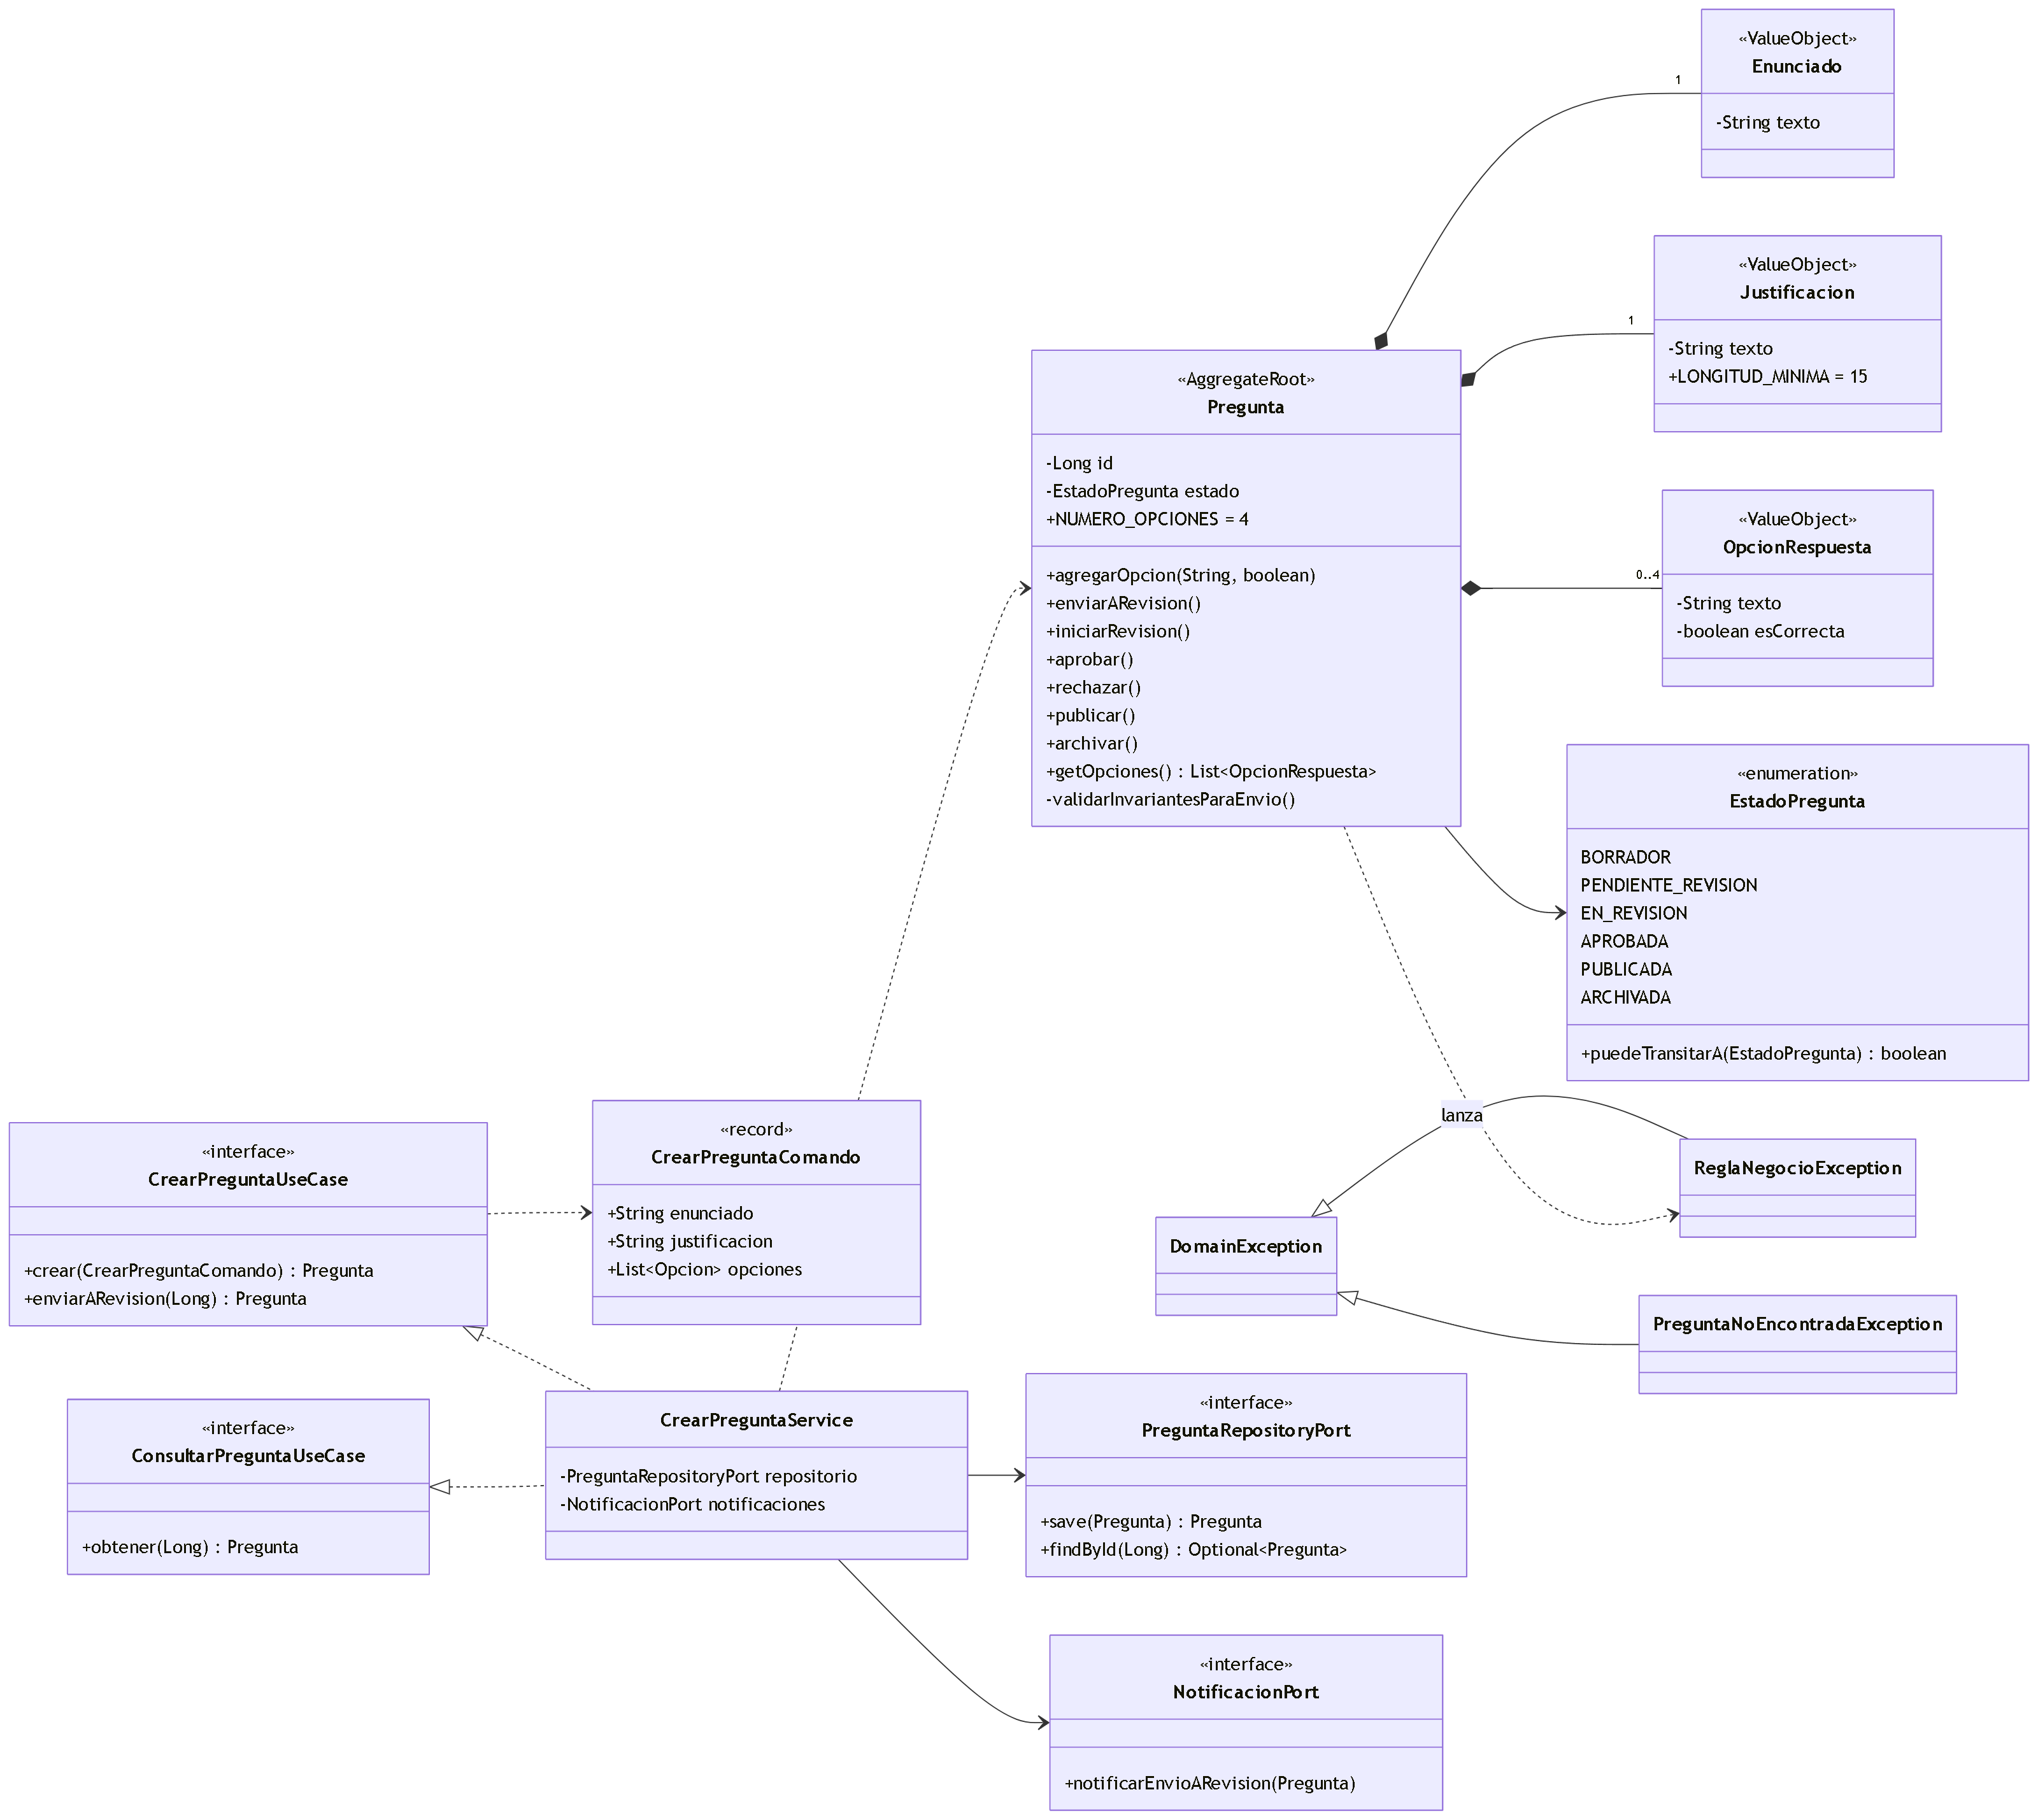
Figura 3. Diagrama de clases del dominio y los puertos

2.1.- Agregado Pregunta
Pregunta es la raíz del agregado. Encapsula el identificador, el Enunciado, la Justificacion, la lista de hasta cuatro OpcionRespuesta y el EstadoPregunta. Toda modificación pasa por sus métodos: agregarOpcion, quitarOpciones, cambiarEnunciado, cambiarJustificacion y las transiciones de estado. La lista de opciones se expone solo como Collections.unmodifiableList, de modo que nadie puede alterarla sin pasar por la raíz.

2.2.- Objetos de valor
Los tres objetos de valor son clases final, con atributos private final, sin setters y con igualdad por valor (equals y hashCode). Se validan en el constructor y lanzan ReglaNegocioException (subclase de DomainException) cuando no cumplen su invariante.
Value Object | Invariante
Enunciado | No puede ser nulo ni vacío; se guarda sin espacios en los extremos.
Justificacion | Mínimo 15 caracteres y sin expresiones que afirman sin explicar ("obviamente", "porque sí", "todas las anteriores"...).
OpcionRespuesta | Texto no vacío y un booleano que indica si es la clave; la igualdad considera ambos.
Tabla 4. Objetos de valor e invariantes

2.3.- Invariantes y ciclo de vida
Una pregunta nace en BORRADOR y solo en ese estado se puede editar. enviarARevision() verifica que tenga enunciado, justificación, exactamente 4 opciones y 1 sola clave correcta; si alguna condición falla lanza ReglaNegocioException y la pregunta sigue en borrador. Si todo se cumple pasa a PENDIENTE_REVISION. Las demás transiciones (EN_REVISION, APROBADA, PUBLICADA, ARCHIVADA, y el rechazo que devuelve a BORRADOR) las gobierna el enum EstadoPregunta con puedeTransitarA.

2.4.- Reconstitución del agregado
Para que los adaptadores de persistencia rehidraten una pregunta sin saltarse las reglas, el dominio ofrece la fábrica Pregunta.reconstituir(id, enunciado, justificacion, opciones, estado). Agrega las opciones por agregarOpcion (tope de 4, sin repetidas) y, si el estado guardado ya salió de borrador, vuelve a comprobar las invariantes de envío. Así PreguntaJpaMapper no necesita reflexión ni setters, y un registro inconsistente en la base de datos no puede convertirse en un agregado inválido.

3.- Experimento de intercambiabilidad
El experimento demuestra que PreguntaRepositoryPort puede implementarse con JpaQuestionAdapter (H2) o con InMemoryQuestionAdapter (HashMap) y que la aplicación se comporta exactamente igual sin tocar el paquete domain. Se ejecutó en tres pasos sobre el .jar generado con mvn package, lanzando las mismas peticiones REST con cada adaptador.

3.1.- Paso 1: aplicación con JpaQuestionAdapter
Se arranca la aplicación con --saberpro.persistencia=jpa (valor por defecto). El log confirma el adaptador activo y las peticiones devuelven los códigos esperados:
$ java -jar target/saberpro-hexagonal-0.1.0.jar --saberpro.persistencia=jpa
HexagonalConfiguration : Adaptador de persistencia activo: JpaQuestionAdapter (H2)

$ curl -X POST http://localhost:18080/api/preguntas (4 opciones, 1 clave)
HTTP 201 {"id":1,"enunciado":"¿Qué patrón aísla el dominio de la infraestructura?",
"justificacion":"Los puertos y adaptadores aíslan el núcleo.","estado":"BORRADOR",
"opciones":[{"texto":"Hexagonal","esCorrecta":true},{"texto":"Singleton","esCorrecta":false},
{"texto":"Monolito","esCorrecta":false},{"texto":"Capas acopladas","esCorrecta":false}]}
$ curl -X POST http://localhost:18080/api/preguntas/1/enviar-revision
HTTP 200 {"id":1, ... ,"estado":"PENDIENTE_REVISION", ...}
$ curl -X GET http://localhost:18080/api/preguntas/1
HTTP 200 {"id":1, ... ,"estado":"PENDIENTE_REVISION", ...}
$ curl -X POST http://localhost:18080/api/preguntas (justificación corta)
HTTP 400 {"estado":400,"error":"Regla de negocio",
"mensaje":"La justificación debe contener al menos 15 caracteres."}
$ curl -X GET http://localhost:18080/api/preguntas/9999
HTTP 404 {"estado":404,"error":"No encontrada","mensaje":"No existe la pregunta con id 9999."}

[NOTIFICACION] La pregunta 1 quedó en estado PENDIENTE_REVISION y espera asignación de revisores.
Con este adaptador la pregunta queda almacenada en las tablas preguntas y opciones_respuesta de la base H2 en memoria (jdbc:h2:mem:saberprodb), visibles en la consola /h2-console.

3.2.- Paso 2: cambio al adaptador InMemoryQuestionAdapter
El cambio es solo de configuración: saberpro.persistencia=memoria en application.properties o como argumento de arranque. No se modificó ninguna clase. Las mismas peticiones producen las mismas respuestas:
$ java -jar target/saberpro-hexagonal-0.1.0.jar --saberpro.persistencia=memoria
HexagonalConfiguration : Adaptador de persistencia activo: InMemoryQuestionAdapter (HashMap)

POST /api/preguntas HTTP 201 {"id":1, ... ,"estado":"BORRADOR"}
POST /api/preguntas/1/enviar-revision HTTP 200 {"id":1, ... ,"estado":"PENDIENTE_REVISION"}
GET /api/preguntas/1 HTTP 200 {"id":1, ... ,"estado":"PENDIENTE_REVISION"}
POST /api/preguntas (justif. corta) HTTP 400 "La justificación debe contener al menos 15 caracteres."
GET /api/preguntas/9999 HTTP 404 "No existe la pregunta con id 9999."
Petición | Con JpaQuestionAdapter (H2) | Con InMemoryQuestionAdapter
POST /api/preguntas (válida) | 201 Created, estado BORRADOR | 201 Created, estado BORRADOR
POST /api/preguntas/1/enviar-revision | 200 OK, PENDIENTE_REVISION | 200 OK, PENDIENTE_REVISION
GET /api/preguntas/1 | 200 OK, PENDIENTE_REVISION | 200 OK, PENDIENTE_REVISION
POST /api/preguntas (justificación corta) | 400 Regla de negocio | 400 Regla de negocio
GET /api/preguntas/9999 | 404 No encontrada | 404 No encontrada
Tabla 5. Comparación de respuestas con ambos adaptadores

3.3.- Paso 3: el dominio no cambió
Tras el experimento se verificó que el paquete domain no importa Spring ni JPA y que su historial de cambios no incluye nada relacionado con los adaptadores: estos, el controlador y la configuración se agregaron después sin tocarlo.
$ grep -rnE "org.springframework|jakarta.persistence" src/main/java/co/edu/unicauca/saberpro/domain
(sin resultados)

$ git log --oneline -- src/main/java/co/edu/unicauca/saberpro/domain
e794d01 Definir puertos de entrada y salida del hexagono
3beb293 Configurar proyecto Spring Boot con estructura hexagonal
Además, la prueba IntercambiabilidadTest automatiza el experimento: ejecuta el mismo flujo con los mismos asertos en dos contextos de Spring, uno por adaptador, y comprueba qué clase quedó conectada al puerto.

4.- Pruebas JUnit 5
Las pruebas se organizan en cinco niveles. Las de dominio y aplicación no arrancan Spring; las de integración usan @SpringBootTest con MockMvc y se ejecutan con ambos adaptadores de persistencia.
Nivel | Clases | Qué verifican
Dominio (Java puro) | EnunciadoTest, JustificacionTest, OpcionRespuestaTest | Nulo o vacío, mínimo 15 caracteres, expresiones prohibidas, igualdad por valor e inmutabilidad (clase final, atributos private final, sin setters) verificada por reflexión.
Dominio (Java puro) | PreguntaTest | Transición BORRADOR → PENDIENTE_REVISION; con 3 opciones, 0 o 2 claves no se envía; no admite quinta opción ni repetidas; lista de opciones inmodificable; reconstitución.
Aplicación | CrearPreguntaServiceTest | Servicio con el adaptador real InMemoryQuestionAdapter y un NotificacionPort falso: notifica una sola vez y nunca ante reglas incumplidas.
Arquitectura | DominioPuroTest | domain y application no importan Spring, JPA ni infrastructure.
Adaptadores | JpaQuestionAdapterTest, InMemoryQuestionAdapterTest, HexagonalConfigurationTest | Cada adaptador cumple el contrato del puerto; la configuración elige el adaptador según la propiedad.
Integración | PreguntaControllerTest, IntercambiabilidadTest | Controlador REST con los mismos asertos ejecutados con JPA y con memoria.
Tabla 6. Niveles de prueba
Resultado de mvn test en la rama integrada (dominio, aplicación, adaptadores e integración):
$ mvn test
Pruebas Clase
8 application.service.CrearPreguntaServiceTest
3 arquitectura.DominioPuroTest
8 domain.model.EnunciadoTest
12 domain.model.JustificacionTest
6 domain.model.OpcionRespuestaTest
5 domain.model.PreguntaTest$Reconstitucion
2 domain.model.PreguntaTest$Encapsulamiento
6 domain.model.PreguntaTest$InvariantesParaEnviarARevision
6 domain.model.PreguntaTest$CicloDeVida
5 infrastructure.adapter.in.web.PreguntaControllerTest
4 infrastructure.adapter.out.persistence.jpa.JpaQuestionAdapterTest
3 infrastructure.adapter.out.persistence.memory.InMemoryQuestionAdapterTest
2 infrastructure.config.HexagonalConfigurationTest
2 intercambiabilidad.IntercambiabilidadTest$ConAdaptadorEnMemoria
2 intercambiabilidad.IntercambiabilidadTest$ConAdaptadorJpa
1 SaberProApplicationTests

Tests run: 75, Failures: 0, Errors: 0, Skipped: 0
BUILD SUCCESS
En total se ejecutan 75 pruebas sin fallos ni errores. El workflow de GitHub Actions repite la misma verificación en cada push y pull request a main.

5.- Conclusiones
La Arquitectura Hexagonal permitió que el dominio del Banco de Preguntas quedara libre de frameworks: el paquete domain compila y se prueba solo con el JDK, y las reglas de negocio viven en el agregado y en los objetos de valor, no en servicios ni controladores.
Los puertos definidos por el dominio hicieron que el cambio de tecnología de persistencia fuera una decisión de configuración. El experimento de intercambiabilidad mostró respuestas idénticas con JPA/H2 y con el HashMap, y el historial de Git confirma que domain no se tocó al agregar adaptadores.
La fábrica de reconstitución cerró la última brecha entre DDD y persistencia: los adaptadores rehidratan el agregado por una vía que vuelve a aplicar las invariantes, en lugar de fijar el estado desde fuera. En la segunda parte del taller este núcleo se desplegará como microservicios contenerizados con Docker Compose.

Bibliografía
[1] A. Cockburn, "Hexagonal architecture", 2005. [En línea]. Disponible: https://alistair.cockburn.us/hexagonal-architecture/
[2] E. Evans, Domain-Driven Design: Tackling Complexity in the Heart of Software. Boston, MA, USA: Addison-Wesley, 2003.
[3] V. Vernon, Implementing Domain-Driven Design. Boston, MA, USA: Addison-Wesley, 2013.
[4] T. Hombergs, Get Your Hands Dirty on Clean Architecture, 2.ª ed. Birmingham, UK: Packt, 2023.
[5] VMware, "Spring Boot Reference Documentation", 2024. [En línea]. Disponible: https://docs.spring.io/spring-boot/
[6] M. Meza y O. A. Menza, "lisw2_taller12_hexagonal", repositorio GitHub, 2026. [En línea]. Disponible: https://github.com/MiguelMeza17/lisw2_taller12_hexagonal

